Inszenierung der Nische: GERA Leuchten verleiht Möbeln und Räumen einen unverwechselbaren Ausdruck
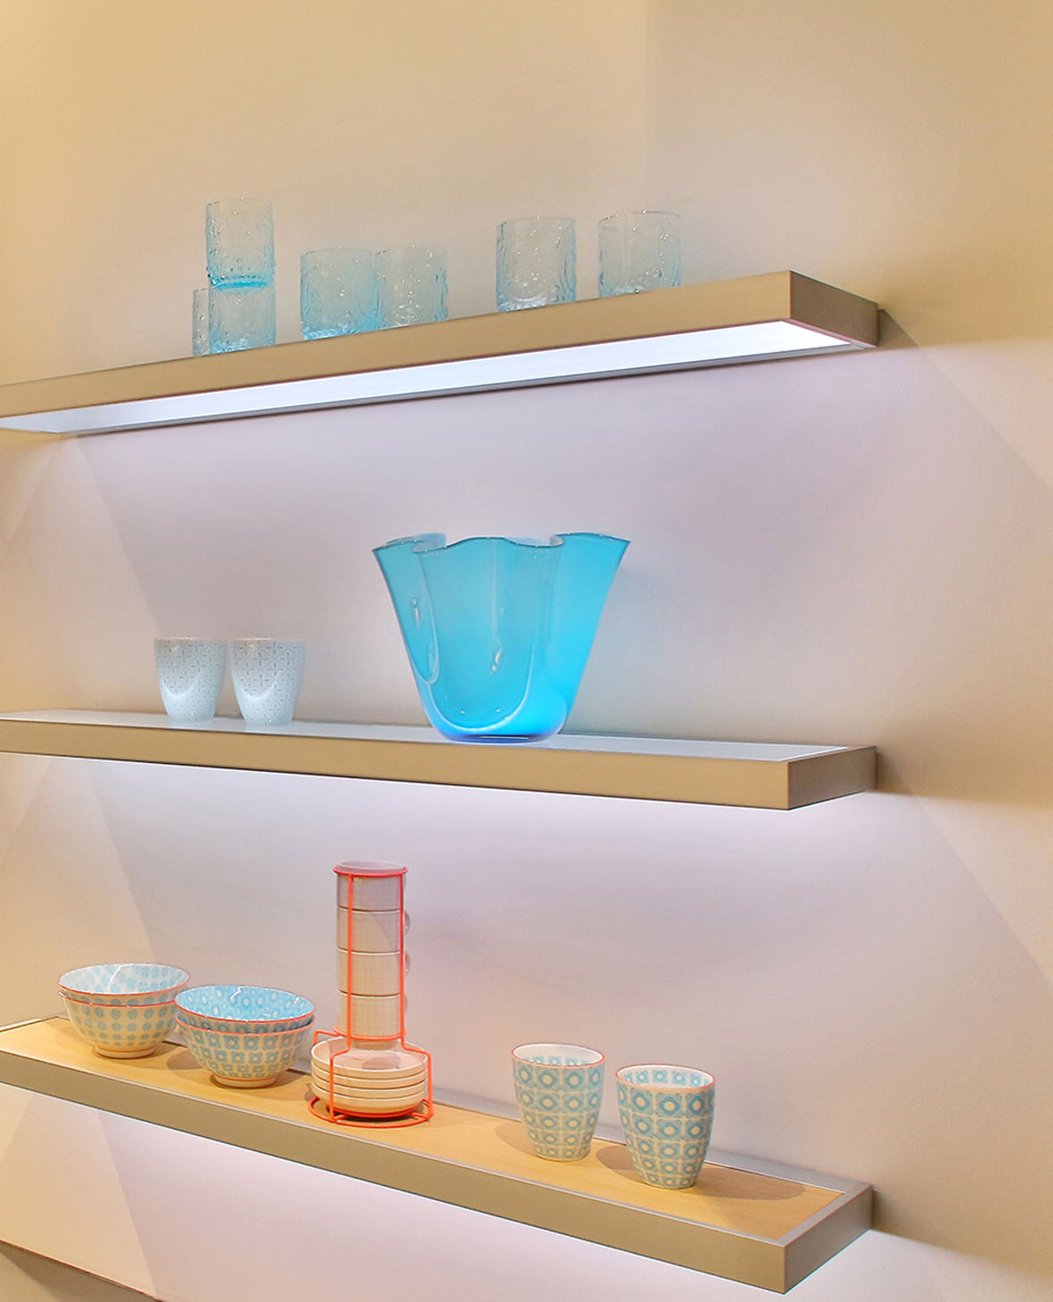
Wie der gezielte Einsatz von Licht das Leben und Arbeiten positiv beeinflussen kann und welche Inszenierungskraft es auf Möbel und Räume hat, demonstriert GERA Leuchten auf der interzum in Köln. In Halle 4.2., Stand 031 präsentiert der Produzent hochwertiger Leuchten und Lichtsysteme auf LED-Basis den Möbelherstellern seine innovativen Lösungen für den Einsatz in Küche, Wohnraum und Bad sowie Büro, Hotellerie oder Ladenbau.
Einen besonderen Schwerpunkt legt das Unternehmen in diesem Jahr auf die Inszenierung von Nischen. Dabei dienen die Lichtsysteme von GERA Leuchten für Raumplanungen mit oder ohne Oberschrank sowohl der perfekten Ausleuchtung der Arbeitsfläche als auch der wohnlichen Gestaltung des gesamten Raumes. Gezeigt werden indirekte, reflektierende Varianten wie das neue GERA Lichtbord 100, aber auch die Weiterentwicklung der Stehleuchte „Avion“ als horizontale Lösung sowie eine aktiv leuchtende LED-Lichtwand. Bei allen Systemen hat der Nutzer die Möglichkeit, Lichtfarbe und -intensität seinen individuellen Bedürfnissen anzupassen. Außerdem können die Lichtsysteme auf Wunsch mit der Steuerungstechnologie GERA Scan & Light ausgestattet werden, so dass sie nicht nur untereinander, sondern auch mit dem Tageslicht korrespondieren können. Das Ergebnis: ein perfektes Licht-Raum-Klima.
Mit seinem minimalistischen Design inszeniert Designer Thomas Ritt eine Produktkultur des Weglassens – und verfolgt damit ein klares Ziel: „Mit einer einfachen, zeitlosen und elegant proportionierten Formensprache spielen sich unsere Lichtsysteme nicht selbst in den Vordergrund, sondern verleihen den Möbeln der Hersteller eine zusätzliche Gestaltungskraft.“ Davon können sich die Besucher in Köln vor Ort überzeugen.

Das Unternehmen GERA Leuchten
Mit umfangreichem Wissen um Lichtdesign, Möbelkonstruktion und Elektrotechnik entwickelt die thüringische Firma GERA Leuchten Möbelkonzepte, die in Kombination mit den entsprechenden Leuchtmitteln einzigartig auf dem Markt sind.
Mit seinen charakteristischen Lichtmöbeln erschließt das Unternehmen eine neuartige Produktkategorie, in der durch die Verknüpfung der Funktionen Leuchten und Tragen immer ein innenarchitektonischer Doppelnutzen angestrebt wird. Das Design der Einzelprodukte entspringt der maßlichen Systematik einer übergeordneten Produktfamilie. Formale Strenge, gestalterische Simplizität, Echtheit und Logik verbinden sich zu Produkten, deren Stil durch zeitlose, funktionale Form geprägt ist.
Natürlich genügen alle Produkte auch qualitativ den höchsten Ansprüchen und tragen das Gütesiegel „Made in Germany“. Dafür sorgen der ISO-zertifizierte Herstellungsprozess und die hoch qualifizierten GERA-Mitarbeiter.
Bilddaten in der Übersicht

GERA_Lichtbord_100

